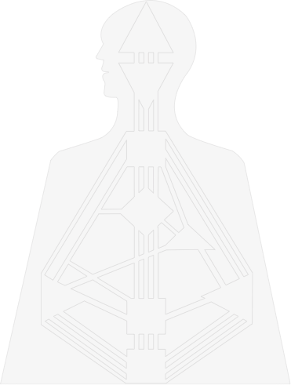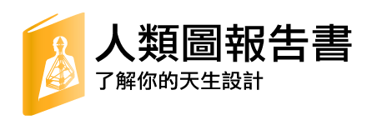

專屬於

{name}

的人類圖報告書

由了解自己，愛自己出發

www.humandesign.com.hk

你的人類圖

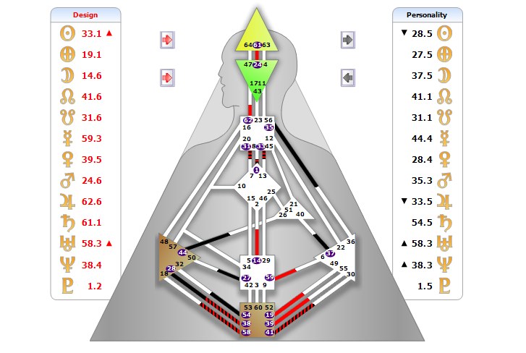

|  |  |  |  |
| --- | --- | --- | --- |
| 類型 | {typeParent_name} | 人生角色 | {role_name} |
| 內在權威 | {typeSub_name} | 定義 | {definition_name} |
| 人生策略 | {typeSub_strategy} | 非自己主題 | {typeSub_notself} |
| 輪迴交叉 | {cross_name} | | |

簡單解釋

|  |  |
| --- | --- |
| 類型 | 人類的四種類型，決定你在這世界的崗位 |
| 內在權威 | 最適合你做決定的方法 |
| 人生策略 | 你最少阻力的生活方式 |
| 輪迴交叉 | 你來到這世上的使命，你要來做什麼？ |
| 人生角色 | 你與世界互動的方式 |
| 定義 | 你內在的能量分開了多少部份 |
| 非自己主題 | 當你做不了自己時的感受 |

請先閱讀：人類圖介紹

活出天生的自己，不再費力模仿別人！

嘉許你，為自己的人生踏出重要的一步。

人類圖是以圖的方式將真實的你呈現眼前。把你在成長路上，不斷被身邊的人與社會加諸在你身上的「制約」(不屬於你的思想與習慣) 區分出來，讓你有意識地，慢慢把不屬於你的去除掉，留下的就只有最「原廠設定」的你。只要你把這個「原廠設定」的你活出來，你就能做回自己，成為最快樂，最幸福的人。

在這裡，你會找到你天生的設計，包括：類型，人生策略，內在權威，人生角色，輪迴交叉，通道，能量中心的狀態，以及天生的賺錢方法。而「定義」需要表達的不多，故不在此深究。但總括來說，一分人獨立，二分人開始需要與人合作，直到四分人，思想可能較為混亂，在團體中生活較為適合。

某些資訊可能對你來說完全新穎，某些你可能已經有所察覺。在開始了解自己之前，請保特一份開放的心，以平和的心態去閱讀，也別去比較和失望，因為這就是你，你只有愛他／她，別無選擇。人類圖不是信仰系統，它只是提供了我們一些非常真實的資訊，讓我們更容易回歸於真實的自己。所以我們不邀請你去「相信」它，而是邀請你以日常生活去「實驗」它。

我們的願景：

讓人類圖成為人生必需品，每個人都活出獨特的自己！

那麼，開始你的發現之旅吧！

人類圖報告書團隊 上

{typeParent_description}

{typeSub_description}

總括：內在權威

內在權威是你最能依靠的能量去做對你而言「對」的決定，是需要練習的。它也可能是人類圖中，甚至是我們人生中，最重要的資訊。我們每天都需要做大量的決定，有些重大的決定我們一直也像賭博一樣，例如轉工作、買賣居所、進修與否、決定另一半、結婚與否等等...... 所以由現在開始，有了一個固定實在、又天生適合自己的做決定方式，那不是很好嗎？

「不對」的決定能讓我們吃很多苦頭，特別是現今社會對於「承諾」的看重，讓我們不能隨時轉身離開。所以，由現在開始，學會使用你天生內建的系統去做決定，免了你為「錯」的決定受苦，向真實的自己進發，從此活得快樂！

請不要把「對」的決定當成是最多金錢的決定。我們的人生一直以來都被金錢制約著，做著「非自己」，讓人生非常迷茫。「對」的決定是「最你」的決定，是能把最真實的你活出來的決定。所以，只要跟著這種內建的權威，並信任著它，它未必能帶你去榮華富貴，但它必定能帶你去最幸福的地方。

小測驗

1. 回想過往，你能否記得不自覺地用上自己的內在權威？
2. 你能否區分出頭腦與內在權威的決定？
3. 利用內在權威做的決定最後怎樣了？感覺會更自在嗎？

你的人生角色

在人類圖中，總共有 12 種人生角色。你可以把世界想像成舞台，而人生角色就是你在這個舞台的角色／演員：你是以怎樣的方式／性格，去演出自己，與觀眾 (世界) 互動。它是以兩個數字組成（其實是中國易經裡的爻）。前面的是顯意識，後面的是潛意識。結合起來，就成為一個立體的角色了! 一些角色的特性如下：

你會比較喜歡在物質世界裡打滾還是獨處做事？

你只喜歡與認識的人相處還是喜歡去影響陌生人？

你是想改變世界的人還是遠離塵世的旁觀者？

每個人被分配了不同的角色，各自有其在社會生活的方法與習慣，所以我們根本就不應與他人比較，而是應該明白這世界是多姿多彩的，生活行為也不是你一定是對，其他人一定的錯的。而當你了解自己的角色時，你會發覺其實與你日常的生活習慣息息相關。所以，了解以後就不會再感到迷茫，認為自己不夠好，也可以有力量地說出：「這是我！」

{role_description}

九大能量中心

我們體內有九個能量中心，你也可能聽說過印度脈輪，他們的學問是正確的，但其實在1781年，人類已由七個，進化到擁有九個能量中心了。能量中心如字面解說，就是提供能量的地方，你可以想像身體是一間公司，能量中心是裡面不同的部門：設計部、會計部、銷售部、生產部等等，它們各自有不同的功能，造就成為什麼有些人邏輯力很強 (有邏輯中心)，很有自我方向(有G中心)，又有些人情緒高低起伏大(有情緒中心)，但工作持續力高(有薦骨中心)等等。所以說到這裡，你會明白到，如果清楚自己有／沒有什麼能量中心，你就不會再因為沒有某些能力而感到自責，甚至強行模仿他人，因為你清楚你在那方面「真的不強」。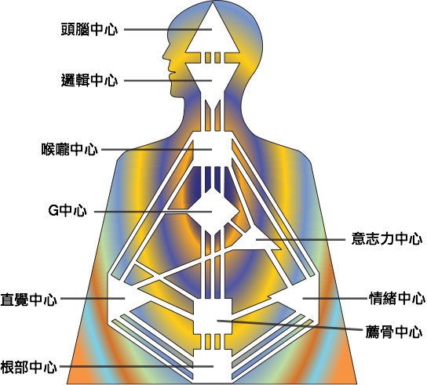

從以上的圖就能知道自己擁有什麼能量中心了。當能量中心之間有一整條通道(天賦)，兩邊的能量中心就會有了顏色，也就是你擁有該能量中心的穩定能量了！我們叫「有定義能量中心」。其他的，就會是白色的，我們叫「空白能量中心」。那些從空白能量中心伸出，半條的，我們叫「閘門」，因為它們的對面沒有迎接的另一個閘門，所以形成不了穩定的通道，也就是形成不了你的「天賦」。它們是的確存在的能量，只是它們並不穩定，暫時說成「非完整」吧，你會更容易理解。

那閘門有什麼用呢？這些閘門是你與別人連結的「可能性」。當你與別人在一起時，你們的能量會互相傳遞，範圍是自己的四邊各兩隻手的長度，畫一個圈圈(試一下)，他們的閘門與你的閘門暫時性地組合成一條通道，像填顏色那樣，雙方把對方「補起來」。你可以嘗試找其他人的圖與你的放在一起，看看大家能為對方補起多少，也得出了什麼新的通道(天賦)，很有趣的！愈多新的天賦，雙方的連結性愈高，愈有火花。這也就是一見鐘情的背後原因了。

好，回到正題。那「有定義」與「空白」能量中心會對我們日常生活會做成什麼影響呢？那這個便要了解能量中心的運作機制了：

有定義能量中心

它們擁有長期運作的能量，是發射器，將該能量中心的能量發射給身邊的人，送出內容，制約他人。它們是固定的，此生不會變，因此值得信賴。

空白能量中心

沒有穩定的能量，是接收器，將身邊的人的能量接收，接收而學習。而因為人類一般都會去比較，所以當你吸收了他人的能量，便會覺得自己比別人不夠好，從而作出「模仿」的行為。當這個情況發生，我們會叫你被空白能量中心「誘惑」了，被「制約」了。而這些模仿的行為，我們叫「非自己」，因為你不是在做自己了。所以，空白能量中心也是一個個的課室，等待你去看破，不再去比較，專注於活出自己所擁有的能量中心所給予你的能力就夠了，免除制約，不去模仿，把真實的自己活出來就非常足夠了。

另外，空白能量中心有著好處喔！因為你吸收了身邊的能量，你能感受到這些能量的狀態，從而得知當下的能量流動，使你比別人多一份「洞見」，知道現在正在發生什麼事。例如誰發出了壓力、誰情緒高漲、誰有著工作的動能等等，是智慧的寶庫，也是空白能量中心給你的回禮吧。

所以，了解自己擁有什麼能量中心能大大協助我們尋找最合適自己的生活方式，包括工作與伴侶。人類圖就是要你的生活與你的能量中心狀態連結起來，把你的工作與日常生活都盡可能地配合到你天生的能量狀態，令你不需要時常「迫」自己去使出你原本就不穩定的能量，沒有效率之餘又傷害身體。

{center_description}

總括，九大能量中心

很多字吧！其實，在能量中心中最重要的就是察覺自己有否被「非自己」制約著，做著很多讓自己感到辛苦的事。例如最常見的是空白的意志力中心，讓你要「證明給他人看」。但其實，做事是證明給自己看的，沒有意志力就專心去做自己想做的事，不浪費寶貴的人生去滿足他人的標準；或是空白的頭腦中心，讓你總認為自己要「多思考才顯得有知性」。但沒有固定的思考壓力，反而擁有更中立能吸收外界資訊的頭腦，潛能空間更大！所以，免除了空白能量中心的制約，除了讓自己生活更自然之外，也能得到更高層次的回報。

只要把自己從制約中「解放」，你的人生必定能活得更自在更輕鬆。所以請把這份報告書留在身邊，有空可以拿出來看看，多檢視一下自己有沒有「非自己」狀態。有些「非自己」狀態會非常的誘惑到你，可能需要花費大量的人生去學習把它「去除」掉。

小測驗

1.你有哪些空白能量中心？

2.如有，看看你空白能量中心的 “非自己” 狀態，有哪些想法深深地影響著你呢？

a.________________________________________________

b.________________________________________________

C.________________________________________________

3.請選以上其中一個影響到你最深的“非自己” 想法，把它拋棄掉吧！

你的通道

通道是你的天賦。它們都被分配為四類型態，所以當你了解自己的通道時，不只是把它當成一種天賦，而也要思量它是以怎樣的型態活現出來。四類型態包括：

整合型通道

主題：自我激勵，賦予自己力量

個體人通道

主題：以活出自己的獨特性，不自覺地影響他人

社會人通道

主題：以分享的方式(說自己想說的)，為社會帶來進步

家族人通道

主題：以支持（交易）的方式，與人相互依存，具黏性與佔有慾

由上而下，天賦會愈來愈向外地影響。所以整合型通道是自己給自己力量的話，家族型通道就必需要與他人互動才能使用。例如：1－8 通道是關於創意，是屬於個體人通道。所以，擁有 1－8 號通道的人會活出一個具創意的個體，不自覺地感染身邊的人，為身邊的人帶來創新的可能性，而不是只知道「我有創意」而已！

所以，數一數你的通道落在那種型態能大概讓你知道你社交的動力。例如：兩條個體人，一條社會人，那這個人心態上專注於活出自己的獨特性，較少時間會在意去分享。

另外，看一看通道的顏色。紅色代表潛意識，黑色代表顯意識。紅色愈多代表這通道在潛意識下運作的分量愈多，你愈不能察覺。所以，你可能對一條全紅的通道沒有很大的共鳴，但其實它是實質存在並運作著。當你知道它存在後，慢慢便能體驗出來。不過，擁有就擁有，我們不需要太理會哪種顏色較多。好了，來看看你的天賦吧！

{channel_description}

總括，通道

請不要去比較通道的多少！多與少不代表你的強弱，能夠好好運用出來的，一條已經足夠，不能夠運用出來的，就算十條也沒有用。通道最主要總括出你天生的特質與天賦，但也需要好好練習，加以運用才得以成為一種成熟的能力。現在，當你了解自己的特質後，你會發覺當你在運用它們時，是最得心應手，最不費力的。這就是每個人活出自己獨待性的好處了！

通道不會定明什麼工作適合你，因為人是多元化的，不可能把整個人生定型。例如：一個有批評通道的人可以成為教師、經理、也可以成為總統。但無論他做什麼職業，他都會是一個能批評，找出瑕疵的一個人。你可以綜合出幾條通道，盡量找出最相近的職業，但這樣會同時縮小了你的可能性。以內在權威決定要去做什麼事，那你就會自然地在那個職業中活出自己所有通道的特性，才是正確的決策方式。

小測驗

1.請問你有多少條通道？而每條通條又位於哪種型態？

|  |  |  |  |  |
| --- | --- | --- | --- | --- |
| 通道數量 | 整合型通道數量 | 個體型通道數量 | 社會型通道數量 | 家族型通道數量 |
| 共 ____ 條 | ________ 條 | ________ 條 | ________ 條 | ________ 條 |

2. 通道的位置可分析出你的天賦是以怎樣的方式使用出來。請寫出你的通道在不同型態的百分比(或份數)，次序與上面圖表排列一樣。

## 我有____條通道。其中，____%的我賦予自己內在力量，____%的我愛活出獨特的自己，不自覺地影響他人，____%的我以分享的方式讓身邊的人事物被我影響，____%的我以與人建立關係，相互依存的方式得到力量。

*看看以上這一句，再回想你以往的生活，有否共鳴？有否新發現？

你的輪迴交叉

輪迴交叉是我們來到這世上的人生使命，就像是我們此生要去做任務一樣。它是由黑紅兩邊，頭兩個數字所組成，而形成出各色各樣的命運。同時，構成我們命運的第一個閘門(黑色最高的第一個數字)，也同時是我們的最主要的能量，佔了我們能量上的75%，所以那個數字是非常重要的。

輪迴交叉並不會隨著我們「去制約」的過程而立刻顯現，也不是用來提供立刻的滿足感，更不是用來解釋成「我現在就有資格」去做某事情，它遠遠大過於此。當我們照著自己的設計而生活，輪迴交叉會慢慢地接管我們的生活，這需要一輩子的耐性和專注。我們不是覺醒於「閱讀」輪迴交叉，而是「活在」輪迴交叉而覺醒。所以，不要把它當成是一個目標，而是當你跟隨著自己的設計活出自己，你會慢慢發現命運所說的事，會自然地發生。

你的輪迴交叉

{cross_description}

總括，輪迴交叉

很多人看完自己的輪迴交叉可能會覺得有點「玄」，有些人會有共鳴而身體「颤抖了一下」。不明白也不要緊，因為使命是「走」出來的，不是「讀」出來的。只要你跟隨你的人生策略與內在權威做正確的決定，不需把它當成目標或資格，你便會慢慢走上輪迴交叉描述的使命，也就是你的「命運」。

鼓勵大家把它當成迷語放在身邊，有空看一下。若干年後，你便會嚐出個中的味道。

你的個人解讀

{K24}

//(Under category, sub, create writing box named K24)

{K25}

//(under channel, create writing box named K25)

{K26}

//(Under cross, create writing box named K26)

{explain}

//(this is 親身解讀, please create a writing box for me to type things, or not, just blank)

{K29}

//(Make a category call “Gate”, create writing box, but tag is called K29)

{K30}

//(Under role, create K30)

{K31}

//(Under category, sub, create writing box named K31)

{K32}

//(Under role, create writing box named K32)

現在你要做的事，就是實驗！認清楚你的天賦、人生角色、主要能量，它們的形狀、表達的方式、出現的時候、出現時的感覺等等。當你能「看得見」，你就能更好地運用它們，那就是更好的運用你自己的天生設計！像：

「人類圖說我是這樣這樣，好，今天讓我觀察一下自己，看這個是不是真的存在著。」

將你的設計與自身「融合」，讓「現在的你」與「原本的你」相遇，找出被制約著的地方，也找出有共鳴的地方，你便能慢慢地活出真實的自己。加油。

－人類圖報告書完。賺錢方法在最後－

如果你從以上解讀得到價值，希望你可以多介紹給身邊的人，由其是親密的人，因為你們之間的能量每天都在互相影響，大家都認識人類圖的話，將會讓你們有一對新的眼晴看大家，也會有更好的相處環境！也希望你們可以加我們臉書專頁，大家繼續保持聯繫，也是一種緣份。我們會定期發表有關人類圖與人生觀的文章。你也可以在專頁私訊我們，我們會盡量回答所有人的問題 (在臉書輸入 人類圖報告書)。

總結與後記

人類圖博大精深，集合了數個世界知名的生命學說，包括比較為人熟識的中國易經，西方占星與印度脈輪。這是一份非常珍貴的知識，可以讓地球上每一個人了解自身的設計，及與之共鳴，成為一個又幸福又有力量的人。

這個過程會很漫長，但總會有一天，你會感覺到一份久為的「和諧」，從你心中散發出來，那便是你活出了自己，內心與現實不再「打仗」，所有事情都達至和諧的狀態：你擁有你愛的工作、伴侶、生活模式、居所、家庭關係等等。。。所有事情，都要你先了解自己是誰，才能找到「定點」！由定點出發，所有事情才會是「正確」、「和諧」、「滿足」、「幸福」。

現今的社會觀念、文化與教育方式未必能讓孩童自由發展及學習，讓我們長大了以後不懂與自己的本質相處，時常感到缺乏方向，自我價值感低。就算人類圖解釋後，我們也需要花費大量時間「去制約」，把不屬於自己的習慣、工作、心態、行為、甚至伴侶改變掉。

因為一直以來我們都不會做「對」的決定。今天，當你懂了以後，就可能需要為以前「不對」的決定付上代價(去除的痛苦)。但你深知，結果將會是美好，你將會活出最真實的自己，成為一個愛自己，對自己有立場的人。當這個世界每個人都活出自己的獨特性，也接受他人的獨特性，這世界將會更加美好，更幸福！而所有事情，都是由「你」開始，因為「你」是這世界的一部份，「你」改變，「世界」便會改變。

由了解自己，愛自己出發。

活出自己的獨特性將會面臨挑戰。但請記住：

你，並不是孤軍作戰。

願人類圖讓你找到「定點」，由這裡出發，慢慢走出屬於自己的道路。

人類圖報告書團隊上

天生賺錢方法

跟據你的人類圖，我們能從中組織出數種天生就適合你的賺錢方法。其原理是因為我們的能量，還會細分做不同的主題，而其中一個主題，是「金錢主題」。64個閘門，64種賺錢方法，有一些是直接的職業、有一些是現今流行的、有一些是要以與人互動的方式賺錢、有一些是個人的學習、有一些卻比較不主流、要多思考才能建立出能賺錢的架構。不過，因為你擁有這個閘門的「金錢主題」，所以你天生就願意在那閘門的主題上經歷大量嘗試與失敗的過程。如同創業一樣，創業家都需要有面對失敗也繼續嘗試並成長的習慣，而有了人類圖為你區分出「你天生就願意面對失敗也繼續嘗試並成長」的領域，你就能知道應該把精力投放在什麼地方。有了意識，有了方向，你才能成功，不然你就只是一個被蒙著眼的齒輪。

我們每一個人最少會有二個賺錢方法可以選擇，但多並不是特別好，你對那閘門是否有共鳴，才是最重要的。除非有一些閘門是個人修養之外，一般來說，選擇一個最有共鳴，最能明白，最有啟發性的就足夠。選擇你最有共鳴的，最貼近你現況的，並繼續有意識地投入到那閘門所說的賺錢方式，就算經歷多少失敗也不放棄，但同時是真心願意去做的，那你在物質層面上將會更容易成功。因為在這個世界，嘗試與失敗就是成功的法則。先閱讀，可能深奧，不明白也不要緊，最後有小測驗幫助你。

{K37}

//(Make a category call “Money”, create writing box, but tag is called K37)

總括，賺錢方法

請明白，雖然這些是你天生願意不斷投入嘗試，從而可以賺錢的閘門，但一直以來你的生活是否有跟隨著天生的設計，忠於自己，你做的工作是否已經太遠離這些閘門，也會很大程度決定你對這些閘門的經驗，所以有一些閘門你沒有感到太大感覺也是正常的，但只要找到一個有共鳴的便以足夠你投入。

小測驗

1. 請在每一個閘門的旁邊，下一個 0－100 的分數。例如：70,80,50,50,65。不需深入思考能否成功，只需自然地下一個分數。建議你在每打一個分數前，再快極閱讀每個閘門的內容，與有共鳴的要點，因為怕你忘記了當中的細節。
2. 利用以上的分數作一個基礎準則，再與自己現在的生活配合，去選擇你認為最好的那個閘門。那個閘門你應該會感到有共鳴，有興趣，工作、創業上也能很快運用得到的。